# Diagrama de classes

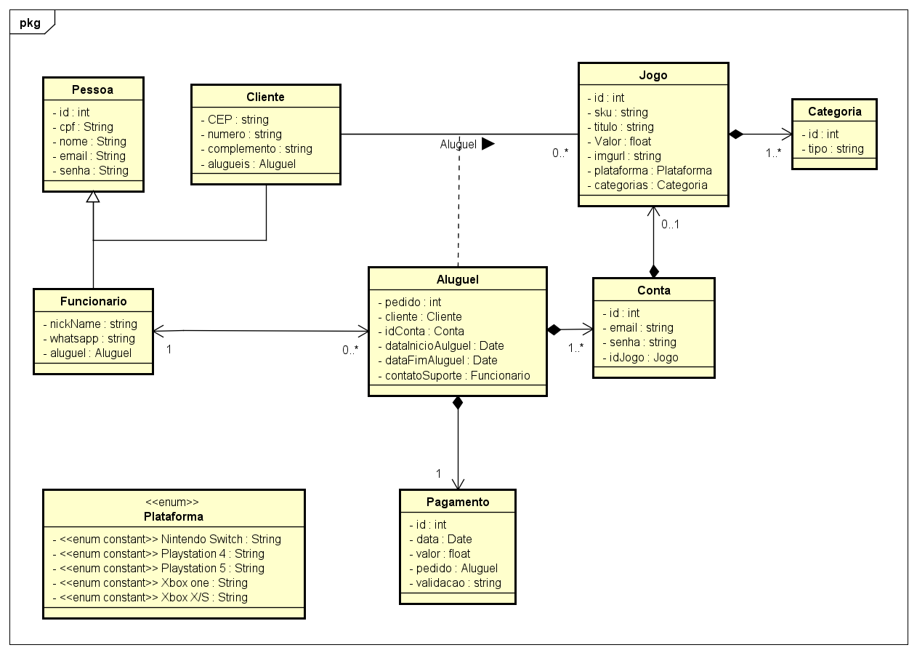

Figura 1: Diagrama de Classes

# Restrições e regras de negócio

## 2.1 Pessoa



O atributo matrícula do funcionário será apenas valores positivos, maiores que zero com autoincremento gerenciado pelo SGBD.

## Jogo



|  |  |  |  |
| --- | --- | --- | --- |
| **Atributo** | **Aceita nulo** | **Positivo** | **Negativo** |
| **Valor** | Não | Sim | Não |

## Plataforma e Categoria

|  |  |  |  |  |  |  |
| --- | --- | --- | --- | --- | --- | --- |
| **Atributo** | **Aceita nulo** | **Único** | **Mín caracteres** | **Max caracteres** | **Aceita espaço** |  |
| **Nome/Tipo** | Não | Sim | 2 | 50 | Sim |  |

O atributo id será apenas valores positivos, maiores que zero com autoincremento gerenciado pelo SGBD.

## Conta



O atributo id será apenas valores positivos, maiores que zero com autoincremento gerenciado pelo SGBD.

## Aluguel

O atributo id será apenas valores positivos, maiores que zero com autoincremento gerenciado pelo SGBD.

## Pagamento

O Objeto pagamento neste projeto será apenas ilustrativo, pois seria gerenciado por uma entidade de pagamentos terceirizada que valida o pagamento feito pelo usuário